

Diseño de Board mediante CAD

**Breve descripción:**

Este componente formativo es una guía para el uso de las herramientas de la ventana Board en el diseño de circuitos impresos. Explica desde la ubicación de componentes hasta la configuración de pistas, abordando etapas clave como transformación, rectificación, regulación y filtrado. Está orientado a optimizar la organización y conexión en el diseño, garantizando un cumplimiento técnico adecuado.

**Diciembre 2024**

Tabla de contenido

Introducción 1

1. Ventana Board 2

Ubicación de los componentes 3

Reconocimiento de los botones del área de diseño 4

Herramientas básicas y más utilizadas 6

Síntesis 10

Material complementario 11

Glosario 12

Referencias bibliográficas 13

Créditos 14

Introducción

Este componente formativo presenta una guía práctica para el uso de las herramientas de la ventana Board en el software de diseño de circuitos impresos. Con este recurso, los usuarios podrán familiarizarse con los conceptos y funciones básicas necesarias para diseñar circuitos en la tarjeta, desde la ubicación de componentes hasta la configuración de pistas. La ventana Board permite visualizar los componentes de forma similar a su aspecto real, lo cual facilita la organización y conexión precisa de cada elemento en el diseño.

A lo largo del documento, se abordarán los pasos para la construcción de una fuente de alimentación, integrando las etapas de transformación, rectificación, regulación y filtrado. Con la correcta aplicación de estas herramientas, los diseñadores podrán optimizar el proceso de creación y asegurar que el diseño final cumpla con los requerimientos técnicos.

# Ventana Board

Para acceder a la ventana de BOARD desde el Schematic, se debe hacer clic en el botón “BOARD” ubicado en la barra de herramientas superior. En esta ventana aparecerán los componentes creados en el esquema, junto con sus conexiones. A diferencia del esquema, aquí los componentes se visualizan de manera similar a su aspecto real. Este botón también permite regresar a la vista Schematic.

1. Cambio entre Ventanas de Schematic y Board en EAGLE

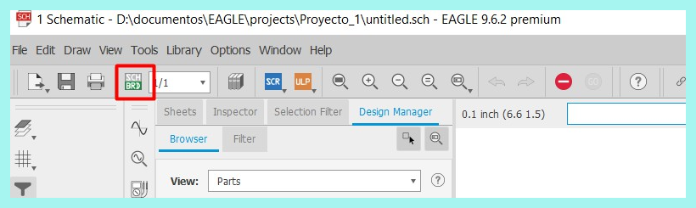

1. Vista General de la Ventana Board en EAGLE

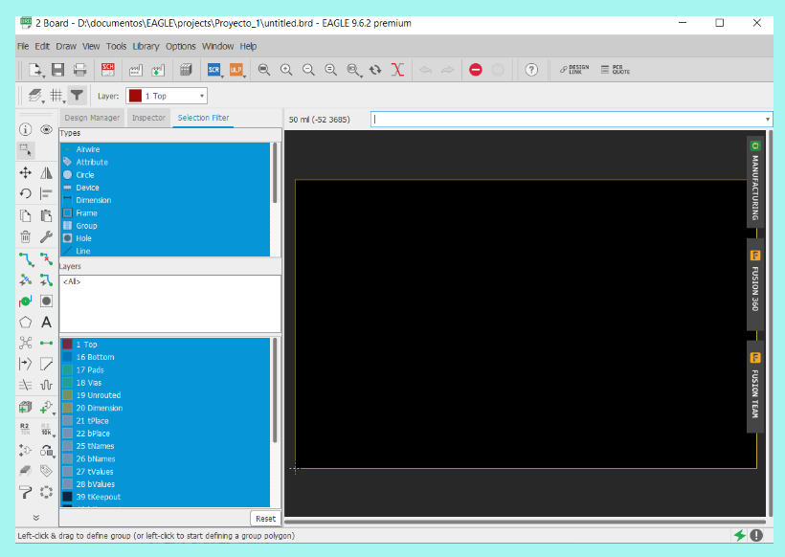

### Ubicación de los componentes

Se recomienda posicionar los componentes en la ventana BOARD de forma similar a como se organizan en el esquema, manteniendo bloques funcionales, como el de transformación, regulación, rectificación y filtrado. Esta disposición facilita la creación de pistas y permite que los terminales queden alineados de forma directa y cercana, minimizando interferencias con otras conexiones.

1. Ejemplo de componentes en la Ventana Board

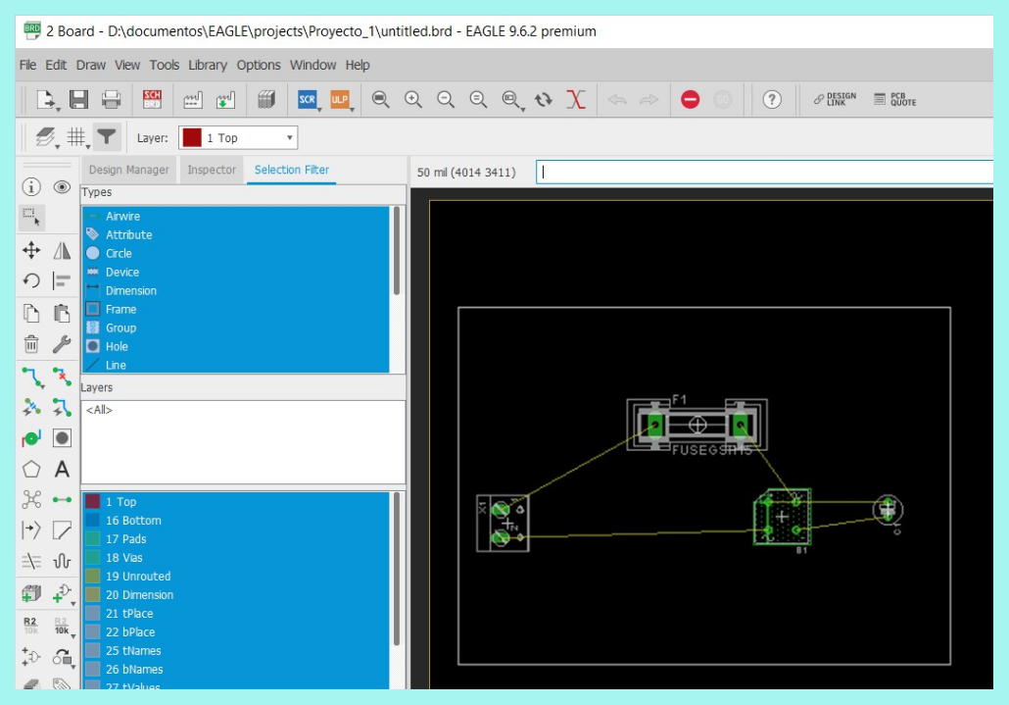

### Reconocimiento de los botones del área de diseño

Al pasar el cursor sobre cada botón, se muestra su nombre. La tecla ESCAPE permite cancelar la acción en curso y volver a la ventana de diseño.

1. Iconos de herramientas en la Ventana Board

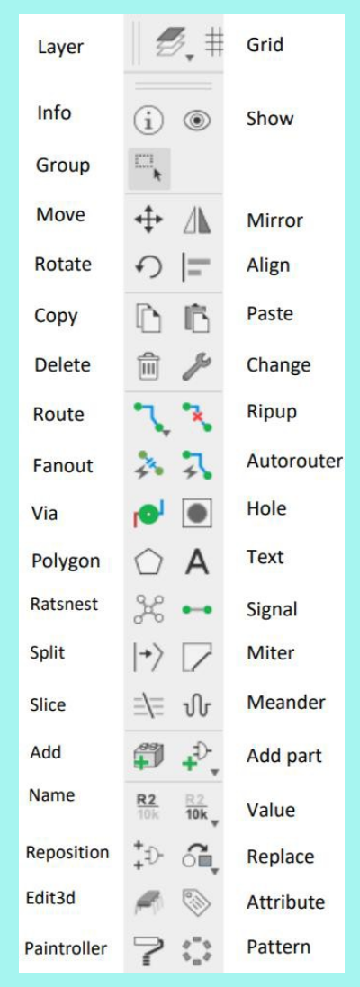

### Herramientas básicas y más utilizadas

Este apartado describe las herramientas esenciales de la ventana Board para el diseño de circuitos impresos. Cada herramienta facilita la organización, edición y conexión de componentes, optimizando el proceso de diseño y asegurando precisión en cada etapa.

* **Layer**

En el cuadro de diálogo se puede seleccionar o editar la capa que identifica los márgenes, las pistas, los alambres, los nombres y la identificación de cada componente.

1. Lista de capas

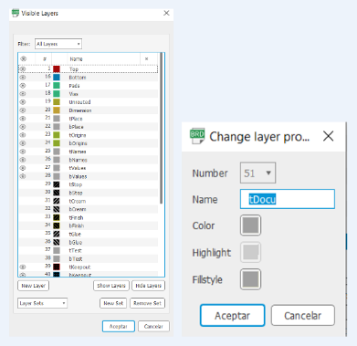

* **Text**

Abre una ventana de edición de texto para agregar etiquetas o notas a los componentes. Una vez escrito el texto, se debe presionar Enter para incorporarlo al diseño. Es importante verificar que el texto se agregue en la capa tPlace, ya que podría aparecer en una capa incorrecta.

1. Menú desplegable

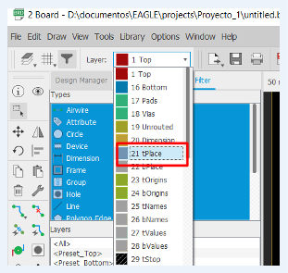

* **Show**

Al hacer clic en un pin, se resalta su conexión para facilitar la identificación de la red a la que pertenece.

1. Visualización de componentes conectados

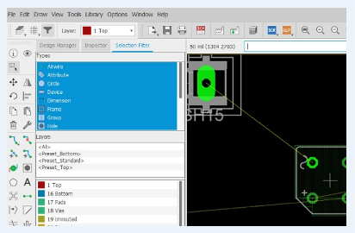

* **Auto**

Ajusta automáticamente las pistas en cada componente.

1. Diseño de conexiones

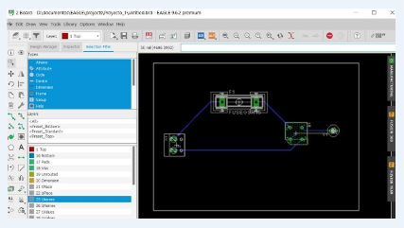

* **Route**

Permite enrutar manualmente las pistas que no se han ajustado automáticamente.

1. Rutas y nodos de conexión

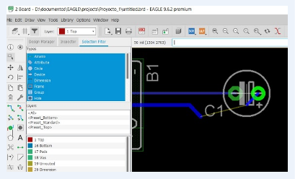

Síntesis

A continuación, se presenta una síntesis de la temática estudiada en el componente formativo.

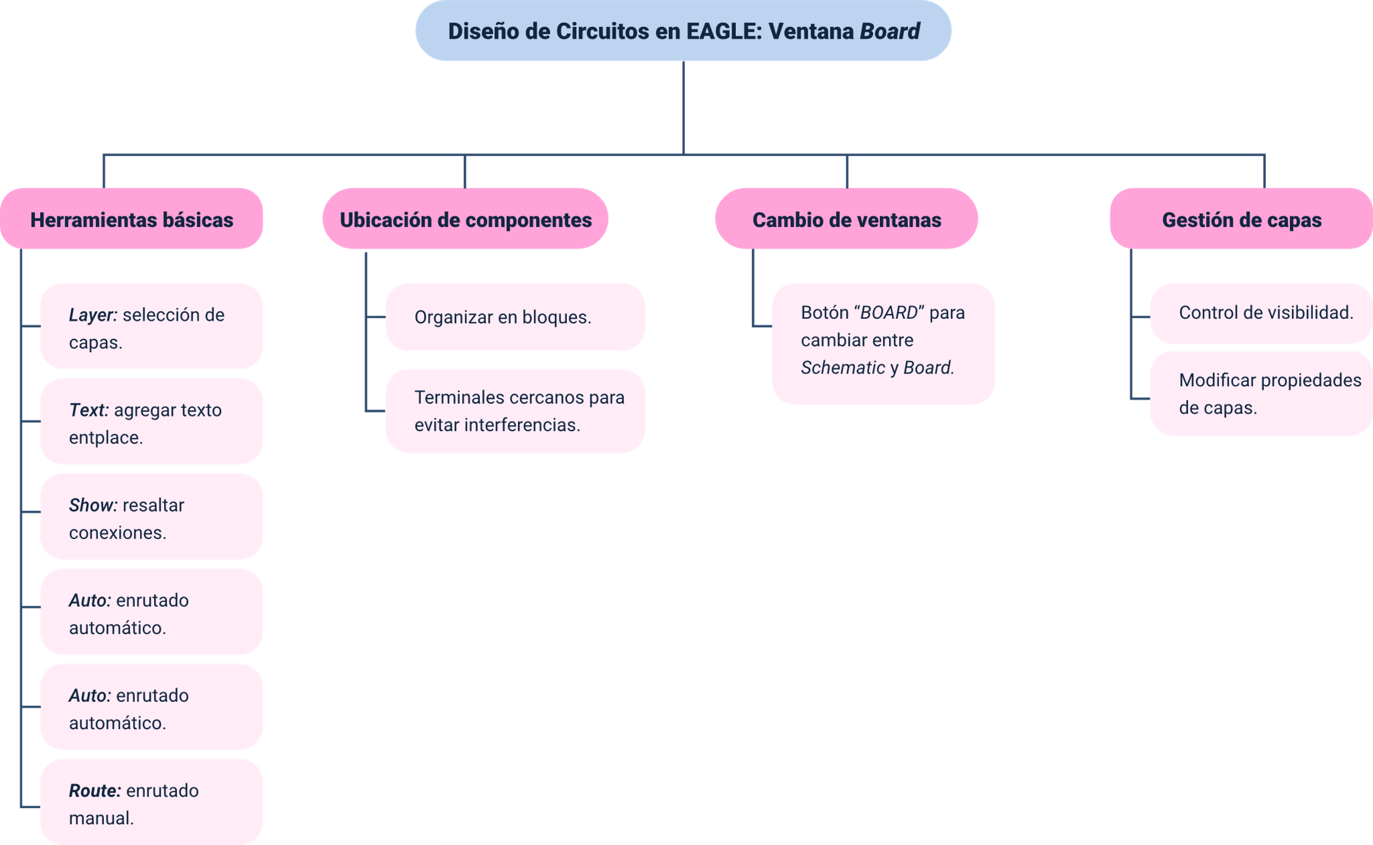

Material complementario

| Tema | Referencia | Tipo de material | Enlace del recurso |
| --- | --- | --- | --- |
| Ventana Board | Unicrom. (s. f.). Cómo hacer un circuito impreso (PCB) con EAGLE Layout Editor. | Documento | <https://unicrom.com/hacer-un-circuito-impreso-pcb-eagle-layout-editor/> |
| Ventana Board | Terminal Two. (2017). Autodesk Eagle #2 | Basics of Schematic Design. | Video | <https://www.youtube.com/watch?v=3WBYL0-m-mg&list=PLr0mEvO7yBe6QHexsgU2WFUGesFFobGZp&index=3> |
| Ventana Board | Universidad de los Andes (2018, mayo 11). Guía para el uso de Eagle (Versión 2.0, pp. 1-26). | Documento | <https://electricayelectronica.uniandes.edu.co/sites/default/files/laboratorios/Generacin_de_archivos_GERBER_desde_EAGLE.pdf> |

Glosario

**Auto**: función que ajusta automáticamente las pistas en cada componente del diseño.

**Bloque** **funcional**: conjunto de componentes organizados por función (transformación, regulación, filtrado, etc.) para mejorar el diseño.

**Board**: ventana en EAGLE donde se visualizan los componentes y conexiones de manera realista.

**Enrutado**: proceso de creación de rutas o pistas que conectan los componentes en el diseño de un circuito impreso.

**Layer**: herramienta que permite seleccionar y editar capas en el diseño, como márgenes, pistas, alambres y nombres.

**Route**: herramienta que permite enrutar manualmente las pistas que no fueron ajustadas automáticamente.

**Schematic**: ventana en EAGLE donde se elabora el esquema inicial de conexiones de los componentes.

**Show**: herramienta que resalta conexiones de pines, facilitando la identificación de las redes a las que pertenecen.

**Text**: función que abre una ventana para agregar texto en el diseño, utilizado para etiquetar y reconocer componentes.

**tPlace**: capa en la que se agregan textos y etiquetas para identificar los componentes en el diseño.

Referencias bibliográficas

Autodesk. (2024). EAGLE PCB Design and Schematic Software. Autodesk. <https://www.autodesk.com/products/eagle/overview>

Franco, S. (2019). Design with Operational Amplifiers and Analog Integrated Circuits. McGraw-Hill Education.

Horowitz, P., & Hill, W. (2015). The Art of Electronics (3ra ed.). Cambridge University Press.

Mehler, D. (2018). Practical Electronics for Inventors (4ta ed.). McGraw-Hill Education.

Ulaby, F. T., & Maharbiz, M. M. (2020). Circuit Analysis and Design. Michigan Publishing.

Créditos

| Nombre | Cargo | Centro de Formación y Regional |
| --- | --- | --- |
| Milady Tatiana Villamil Castellanos | Responsable del ecosistema | Dirección General |
| Olga Constanza Bermúdez Jaimes | Responsable de línea de producción | Centro de Servicios de Salud - Regional Antioquia |
| Francisco Arnaldo Vargas Bermúdez | Experto temático | Centro de Comercio y Servicios - Regional Tolima |
| Paola Alexandra Moya Peralta | Evaluadora instruccional | Centro de Servicios de Salud - Regional Antioquia |
| Carlos Julián Ramírez Benítez | Diseñador de contenidos digitales | Centro de Servicios de Salud - Regional Antioquia |
| Edgar Mauricio Cortés García | Desarrollador full stack | Centro de Servicios de Salud - Regional Antioquia |
| Luis Gabriel Urueta Álvarez | Validador de recursos educativos digitales | Centro de Servicios de Salud - Regional Antioquia |
| Margarita Marcela Medrano Gómez | Evaluador para contenidos inclusivos y accesibles | Centro de Servicios de Salud - Regional Antioquia |
| Daniel Ricardo Mutis Gómez | Evaluador para contenidos inclusivos y accesibles | Centro de Servicios de Salud - Regional Antioquia |